**3.1 Разнообразие отношений.**

класс______6______________

ф________________________

и_________________________

**Между двумя первыми понятиями существует некоторое от­ношение. Между третьим и одним из четырёх, приведённых ниже, — такое же (аналогичное) отношение. Выберите нужное понятие:**

А) цветок — ваза = птица — ________________________

1) клюв 2) чайка 3) гнездо 4) перья

Б) часы — время = термометр — ________________________

1) стекло 2) температура 3) больной 4) врач

В) стол — дерево = пол— ________________________

1) мебель 2) пыль 3) ковёр 4) паркет

Г) машина — светофор = лодка — ___________________

1) река 2) маяк 3) парус 4) волна

Д) огород — морковь = сад — ___________________

1) забор 2) яблоня 3) колодец 4) скамейка

Е) существительное — предмет = глагол — ___________________

1) образовывать 2) спряжение 3) действие 4) делать

Ж) роман — глава = стихотворение — ___________________

1) поэма 2) рифма 3) строфа 4) жанр

З) бежать — стоять = кричать —___________________

1) молчать 2) ползать 3) плакать 4) шуметь

И) ухо — слух = нос — ___________________

1) осязание 2) обоняние 3) обаяние 4) запах

К) лес — лесник = библиотека —___________________

1) библиотекарь 2) здание 3) книги 4) романы

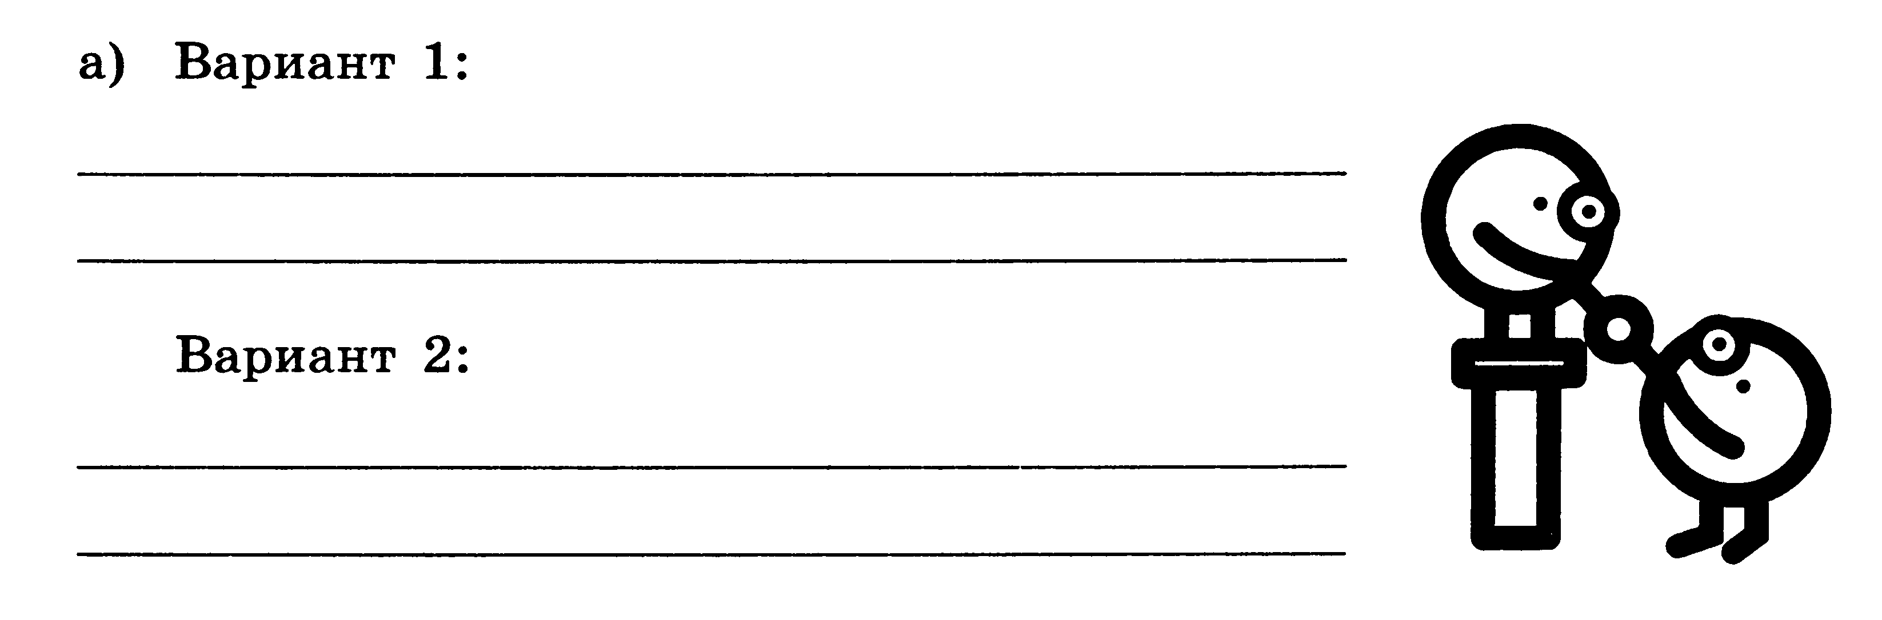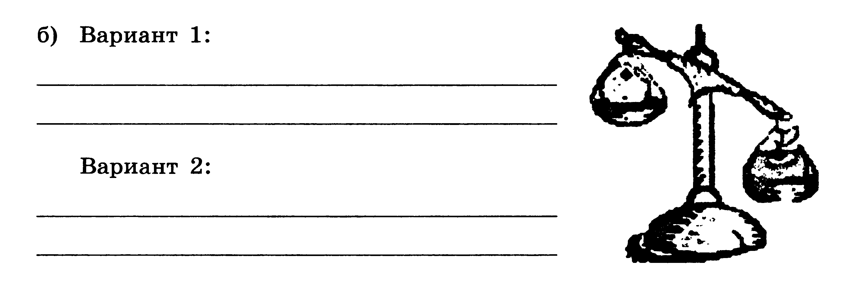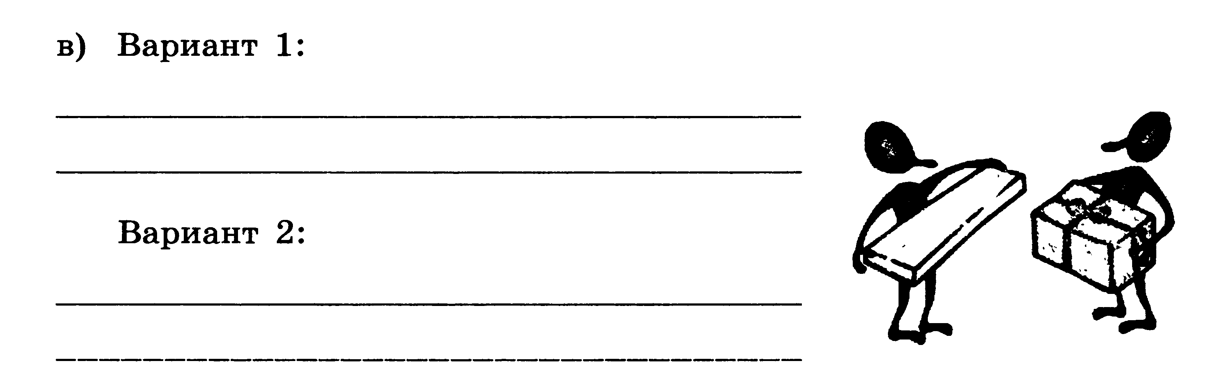 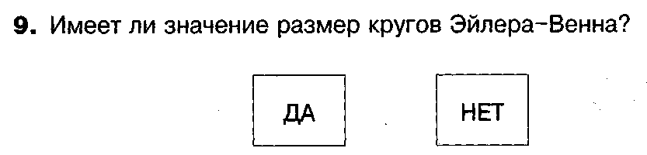

|  |  |
| --- | --- |
| **Изобразите кругами Эйлера-Венна следующие отношения между понятиями и множествами:** | |
| «кошка» - «мышка» |  |
| «ручка» – «не ручка» |  |
| «стол» - «парта» |  |
| «спортсмен» - «ученик» |  |
| «река» - «Волга» - «Дон» - «Лена» |  |

**Впишите в схему понятия из списка:**

**1) «размер» и «цвет» ; 2)«буква» и» «НЕ буква»; 3)«буква» и «цифра»;  
4)«дисплей» и «монитор»; 5) «книга», «учебник» и «учебник информатики»**

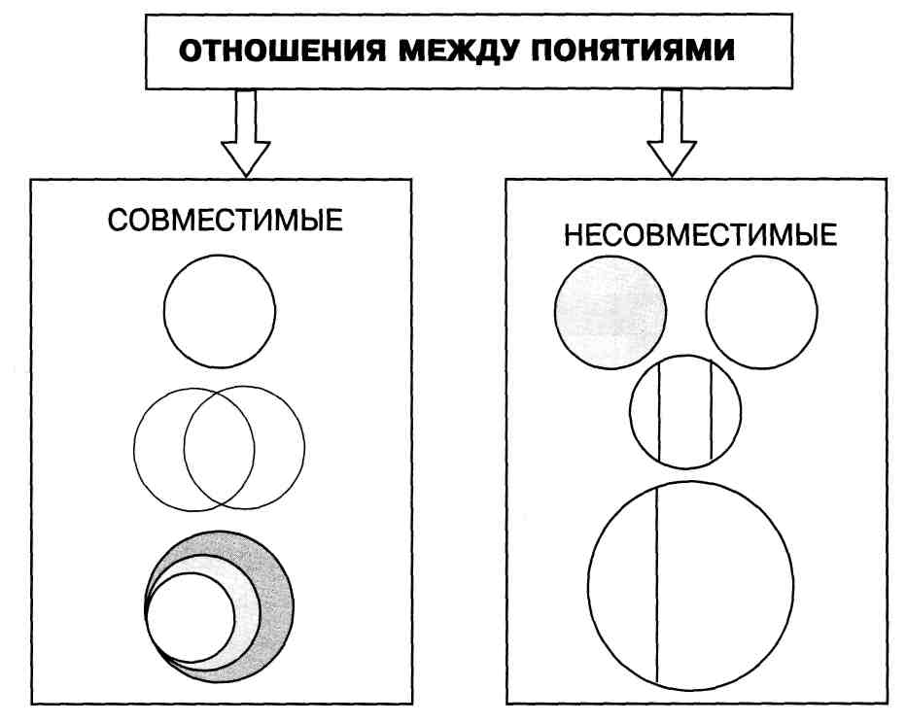

 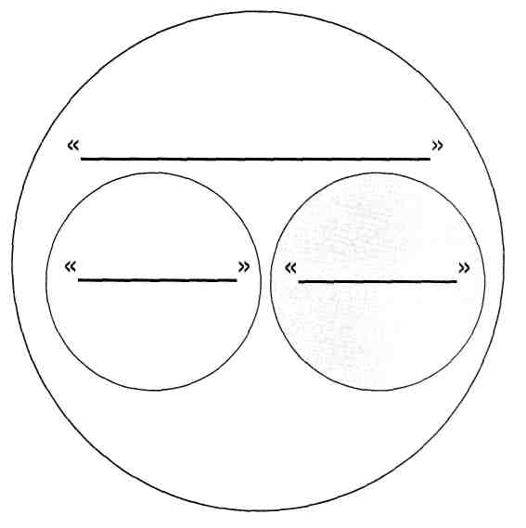

**Внимательно рассмотрите примеры отношений и заполните таблицу собственными примерами:**

|  |  |  |  |
| --- | --- | --- | --- |
| **Отношение** | **Пример** | **Ваш пример №1** | **Ваш пример № 2** |
| Целое — часть | Окунь — плавник |  |  |
| Вид — род | Ландыш — цветок |  |  |
| Вид — вид | Ромашка — василек |  |  |
| Последовательность | Понедельник — вторник |  |  |
| Причина — следствие | Жара — жажда |  |  |